Actividad 1
Consigna:
Se desea representar una figura que sea 3/2 de la siguiente. ¿Cómo se podría hacer?

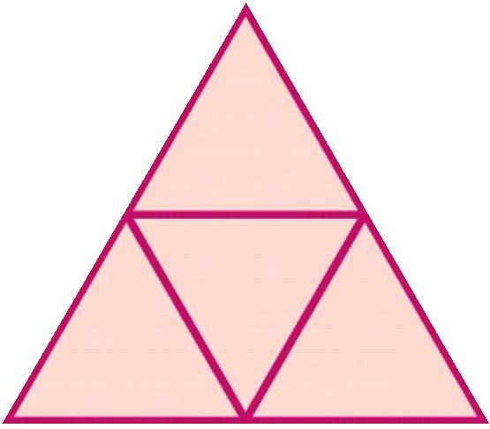

Actividad 2
Consigna:
Esta tira de cinta tiene 4/5 de la cinta que se necesita para envolver un regalo. Representa con otra tira la longitud de la cinta necesaria para envolverlo.

Actividad 3
Consigna:
Andrea tiene esta figura de papel que son 6/5 de lo que necesita para una manualidad. Lucas necesita 14/10 del papel que necesita Andrea. Representa el papel que necesita Lucas.


